**PPL IF14A**

**OPERKREDIT.ID**

**GenerICT :**

1. **Muhammad Iqbal Pratama 0102514021**
2. **Umiyati 0102514021**
3. **Endah Sulisthyani 0102516902**

**FAKULTAS SAINS DAN TEKNOLOGI**

**PROGRAM STUDI TEKNIK INFORMATIKA**

**UNIVERSITAS AL AZHAR INDONESIA**

**2017**

|  |
| --- |
| **Versi 3.0** |
| 1. **Project Plan** |
| 1. **System Proposal** |
| 1. **Design Report** |

# PUBLICATION DETAIL

**Rekam perubahan**

|  |  |  |  |
| --- | --- | --- | --- |
| Date | Author | Version | Change Reference |
| 18 November 2017 | **Umiyati** | **V01** | **mengubah database. Menghilangkan entitas detail pengambilan kredit karena dalam satu kali transaksi hanya satu barang yang diambil.** |
|  |  |  |  |
|  |  |  |  |

**DESIGN REPORT**

# DAFTAR ISI

PUBLICATION DETAIL ii

DAFTAR ISI iv

DAFTAR GAMBAR v

DAFTAR TABEL vi

DAFTAR LAMPIRAN vii

A. SYSTEM DESIGN AND DEVELOPMENT STRATEGY 1

1. Strategi Integrasi 1

2. Strategi Migrasi dan Konversi 1

B. CLASS AND METHOD DESIGN 2

1. Class Diagram 2

C. Database Design 4

1. Database Schema 4

2. Table Structures and Attributes 4

D. User Interface DESIGN 10

1. Site Map 10

2. Graphical User Interface Design 11

E. PHYSICAL Architecture DESIGN 15

1. Type of Architecture 15

2. Hardware and Software Specification 15

3. Alternative Teknologi 16

F. Test Plan 22

1. UAT 22

DAFTAR PUSTAKA 23

# DAFTAR GAMBAR

Gambar 1 1Class Diagram Revised 2

Gambar 1 2 Relationship Diagram 4

Gambar 1 3 site map 10

Gambar 1 4 *Mockup* *General Home Page* 11

Gambar 1 5 Mockup Registrasi Pengunjung 11

Gambar 1 6 Mockup Form login 12

Gambar 1 7 Mockup Profile 12

Gambar 1 8 Mockup Registered Home Page 13

Gambar 1 9 Mockup Detail Barang 13

Gambar 1 10 Mockup Tambah Barang dan lihat daftar barang 14

Gambar 1 11 Mockup form input barang 14

# DAFTAR TABEL

Tabel 1 Framework 16

Tabel 2 Programming Language 16

Tabel 3 DBMS 18

# DAFTAR LAMPIRAN

**No table of figures entries found.**

# SYSTEM DESIGN AND DEVELOPMENT STRATEGY

## Strategi Integrasi

Rencana integrasi yang kami pilih yaitu :

## Strategi Migrasi dan Konversi

Selama ini penawaran oper kredit hanya dilakukan secara konvensional, dan masyarakat pun belum semua mengerti mekanismenya. Di sisi lain, sistem kredit semakin lama semakin banyak digunakan oleh masyarakat. Produknya pun sangat variatif, dari mulai rumah, mobil/motor, hingga handphone dan barang-barang konsumsi lainnya. Khusus untuk produk yang bernilai asset (akan selalu mengalami kenaikan harga), kesempatan ini pun bisa jadi sarana baru yang sangat baik untuk berinvetasi. Oleh karena itu, kami membuat system migrasi dari penawaran oper kredit yang dilakukan secara konvensional ke system konversi yang lebih menarik. Sehingga kami membuat web operkredit.id dengan memudahkan customer untuk melakukan mengoper barang dan mengkredit barang

# CLASS AND METHOD DESIGN

## Class Diagram

Rancangan *Class Diagram* untuk fase desain adalah sebagai berikut :



Gambar 1 1Class Diagram Revised

Penjelasan Class Diagram:

* Pengunjung : merupakan *parent* dari kelas Pengambi_kredit dan Pengoper_kredit yang memiliki beberapa atribut (username, nama, email, jenis_kelamin, no_hp) dan beberapa operasi (lihat_barang(), update_pengunjung(), lihat_history(), lihat_jadwal(), verifikasi_akun()). Atribut dan operasi tersedut diwariskan kepada anaknya.
* User : merupakan kelas yang berisi akun user yang telah terdaftar dalam sistem
* Motor : merupakan kelas yang memiliki atribut yang sesuai dengan yang tertera pada Surat Nomor Kendaraan Bermotor
* Metode_pembayaran : merupakan kelas yang berisi dari metode-metode pembayaran yang dipilih oleh pengambil kredit saat melakukan pembayaran. Kelas ini memiliki atribut id_metode_pembayaran dan nama_metode_pembayaran.

# Database Design

Berikut merupakan penjelasan mengenai skema database dari operkredit.id yang telah dibuat:

## Database Schema



Gambar 1 2 Relationship Diagram

## Table Structures and Attributes

Berikut merupakan keterangan struktur data dari hasil basis data yang telah dibuat.

###### Struktuk data pengunjung

|  |  |  |  |  |
| --- | --- | --- | --- | --- |
| nama file : pengunjung | | | | |
| isi : data pengunjung | | | | |
| primary key : username | | | | |
| foreign key : - | | | | |
| **No** | **field name** | **type** | **field size** | **Keterangan** |
| 1 | email* | varchar | 12 | email pengunjung |
| 2 | nama_lengkap | varchar | 30 | nama depan pengunjung |
| 3 | alamat | varchar | 30 | Tempat tinggal pengunjung |
| 4 | jenis_kelamin | varchar | 1 | jenis kelamin pengunjung |
| 5 | no_hp | varchar | 12 | kontak pengunjung |
| 6 | Tempat_lahir | varchar | 12 | tempat kelahiran pengunjung |
| 7 | Tanggal_lahir | date |  | Tanggal lahir pengunjung |
| 8 | Status_pernikahan | varchar | 12 | Status pernikahan pengunjung |
| 9 | kota | varchar | 30 | Kota pengunjung |
| 10 | Kode_pos | varchar | 12 | Kode pos pengunjung |
| 11 | Provinsi | varchar | 30 | Provinsi pengunjung |
| 12 | No_ktp | varchar | 30 | No kependudukan pengunjung |
| 13 | File_ktp | varchar | 30 | File ktp yang harus diupload |
| 14 | Foto | varchar | 30 | Pas Foto pengunjung |
| 15 | Pekerjaan | varchar | 30 | Pekerjaan pengunjung |
| 16 | Gaji | varchar | 30 | Gaji pengunjung |
| 17 | Verifikasi | varchar | 30 | Verifikasi atau status pengunjung |

###### Struktur data User

|  |  |  |  |  |
| --- | --- | --- | --- | --- |
| nama file : user | | | | |
| isi : data user | | | | |
| primary key : id_user, username | | | | |
| foreign key : email | | | | |
| **No** | **field name** | **type** | **field size** | **Keterangan** |
| 1 | id_user* | int | 12 | kode untuk user |
| 2 | username* | varchar | 12 | Username untuk login |
| 3 | email** | varchar | 30 | *foreign key* dari tabel pengunjung |
| 4 | role | varchar | 30 | Hak akses |
| 5 | password | varchar | 30 | Password user |

###### Struktur data Pengambilan_kredit

|  |  |  |  |  |
| --- | --- | --- | --- | --- |
| nama file : pengambilan_kredit | | | | |
| isi : data pengambilan kredit | | | | |
| primary key : id_pengambilan_kredit | | | | |
| foreign key : id_pengambil_kredit, id_metode_pembayaran, no_pengesahan | | | | |
| **No** | **field name** | **type** | **field size** | **Keterangan** |
| 1 | id_pengambilan_kredit* | varchar | 12 | kode untuk setiap pengambilan kredit |
| 2 | username** | varchar | 12 | *foreign key* dari tabel user |
| 3 | id_metode_pembayaran** | varchar | 12 | *foreign key* dari able metode pembayaran |
| 4 | tanggal | date |  | tanggal pengambilan kredit |
| 5 | Total_harga | varchar | 30 | Harga yang dibayar cepat |
| 6 | verifikasi | Varchar | 30 | Verifikasi barang |
| 7 | Nomor_stnkb** | int |  | *foreign key* dari table rumah |

###### Struktur data Motor

|  |  |  |  |  |
| --- | --- | --- | --- | --- |
| nama file : motor | | | | |
| isi : data motor | | | | |
| primary key : nomor_stnkb | | | | |
| foreign key : username | | | | |
| **No** | **field name** | **type** | **field size** | **Keterangan** |
| 1 | No_stnkb* | int | 12 | kode untuk motor |
| 2 | username ** | varchar | 12 | *foreign key* dari tabel user |
| 3 | merk | varchar | 30 | Merk motor |
| 4 | type | varchar | 20 | Tipe motor |
| 5 | warna | varchar | 15 | warna motor |
| 6 | Jarak_tempuh | varchar | 10 | Jarak tempuh motor |
| 7 | Isi_silinder | varchar | 10 | Muatan motor |
| 8 | tahun | varchar | 30 | Tahun pembelian motor |
| 9 | kota | varchar | 30 | Kota keberadaan motor |
| 10 | Provinsi | varchar | 20 | Provinsi keberadaan motor |
| 11 | deskripsi | varchar | 12 | Penjelasan lebih lanjut tentang rumah |
| 12 | Foto 1 | Varchar | 30 | Foto motor 1 |
| 13 | Foto 2 | Varchar | 30 | Foto motor 2 |
| 14 | Foto 3 | Varchar | 30 | Foto motor 3 |
| 15 | Foto 4 | Varchar | 30 | Foto motor 4 |
| 16 | Harga_awal | Varchar | 30 | Harga DP |
| 17 | Total_cicilan | Varchar | 30 | Total cicilan keseluruhan |
| 18 | Cicilan_ke | Varchar | 30 | Cicilan yang sudak dibayar |
| 19 | Cicilan_perbulan | Varchar | 30 | Nominal cicilan perbulan |
|  | Dokumen_stnkb | Varchar | 30 | Gambar surat nomor kendaraan bermotor |
| 20 | Status | Varchar | 30 | Verifikasi barang |

###### Struktur data Metode_pembayaran

|  |  |  |  |  |
| --- | --- | --- | --- | --- |
| nama file : metode pembayaran | | | | |
| isi : data metode pembayaran yang disediakan | | | | |
| primary key : id_metode_pembayaran | | | | |
| foreign key : - | | | | |
| **No** | **field name** | **type** | **field size** | **Keterangan** |
| 1 | id_metode_pembayaran* | varchar | 12 | kode untuk setiap metode pembayaran |
| 2 | nama_metode_pembayaran | varchar | 30 | nama metode pembayaran |

###### Struktur data jadwal

|  |  |  |  |  |
| --- | --- | --- | --- | --- |
| nama file : jadwal | | | | |
| isi : data jadwal pertemuan antara pengambil dan pengoper kredit | | | | |
| primary key : id_jadwal | | | | |
| foreign key : id_jadwal, id_pengambilan_kredit | | | | |
| **No** | **field name** | **type** | **field size** | **Keterangan** |
| 1 | Id_jadwal * | varchar | 12 | kode untuk setiap jadwal |
| 2 | id_pengambilan_kredit ** | varchar | 12 | *foreign key* dari tabel pengambilan­_kredit |
| 3 | tanggal | date |  | Tanggal bertemunya pengoper dan pengambil kredit |
| 4 | waktu | time |  | waktu bertemunya pengoper dan pengambil kredit |

# User Interface DESIGN

Berikut merupakan penjelasan mengenai tampilan antar muka yang dikembangkan

## Site Map

pemetaan halaman sistem yang dapat diakses adalah sebagai berikut:



Gambar 1 3 site map

## Graphical User Interface Design

Berikut merupakan *mockup GUI* yang telah didesain untuk operkredit.id:

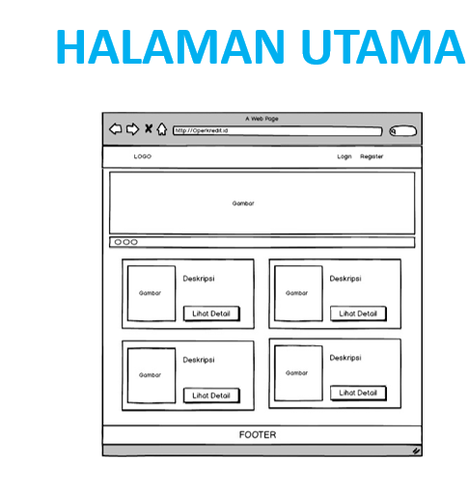

Gambar 1 4 *Mockup* *General Home Page*

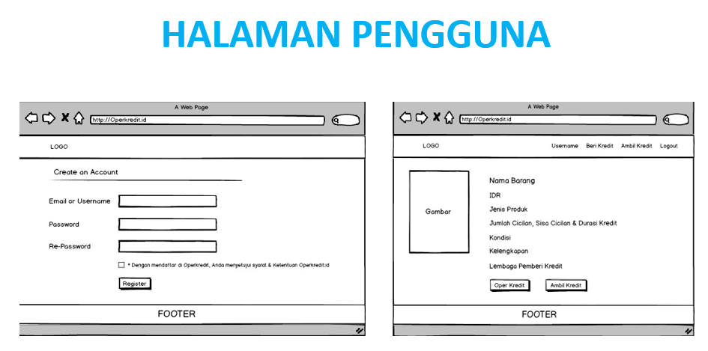

Gambar 1 5 Mockup Registrasi Pengunjung

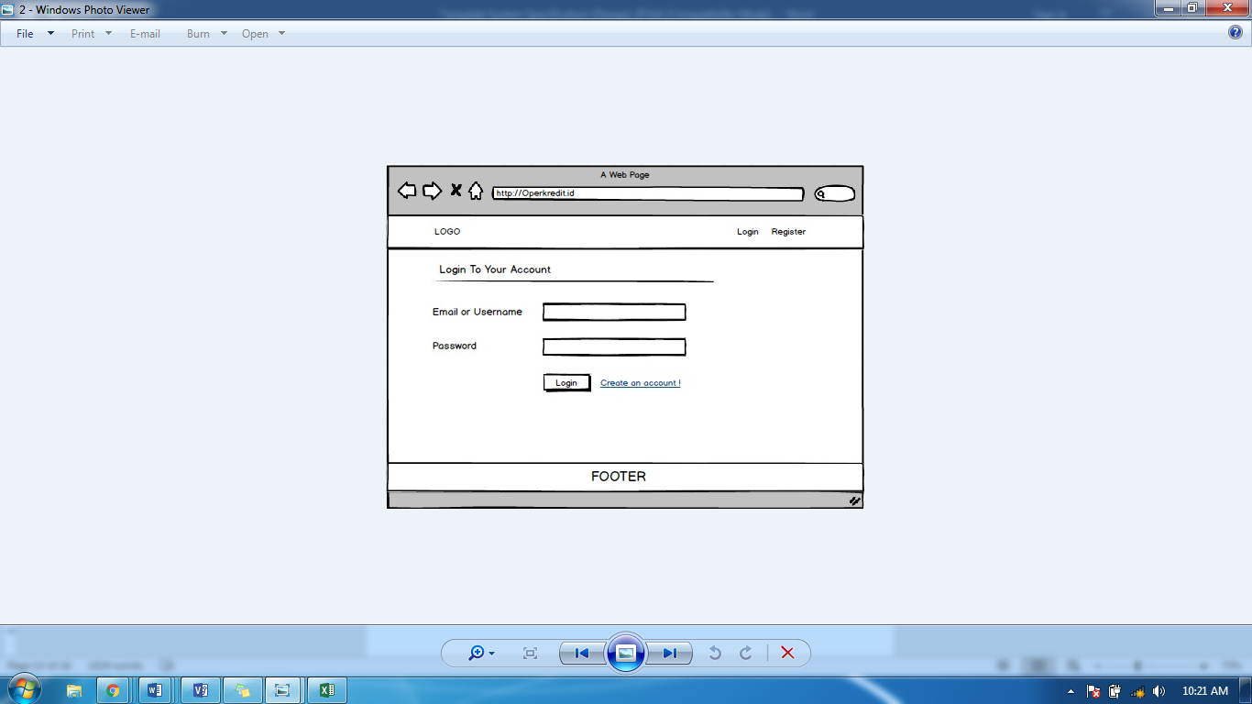

Gambar 1 6 Mockup Form login

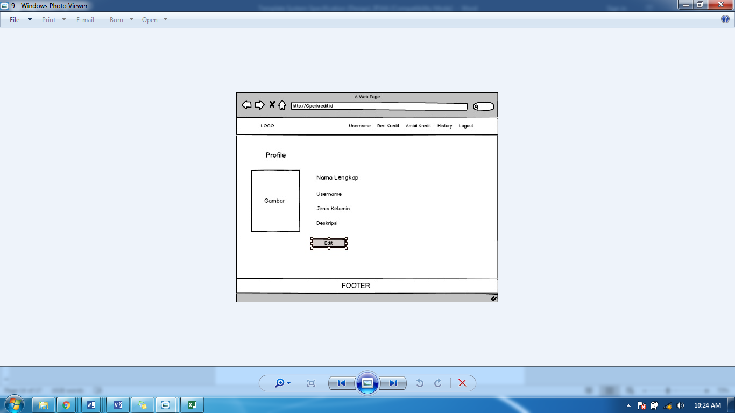

Gambar 1 7 Mockup Profile

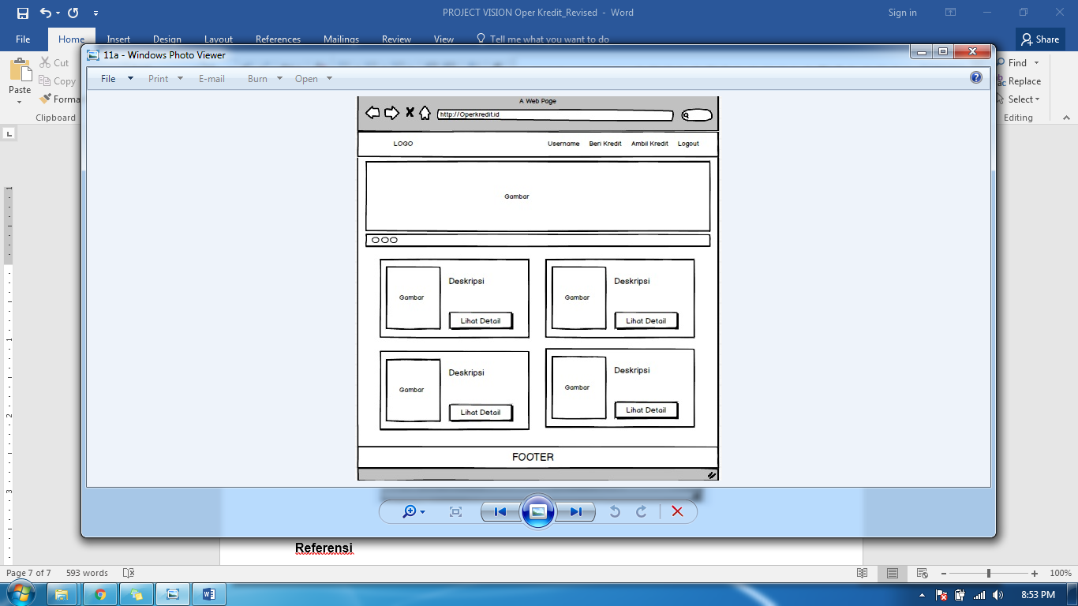

Gambar 1 8 Mockup Registered Home Page

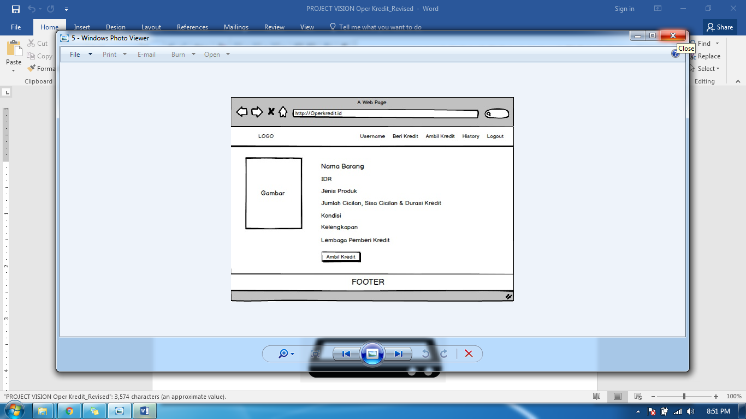

Gambar 1 9 Mockup Detail Barang

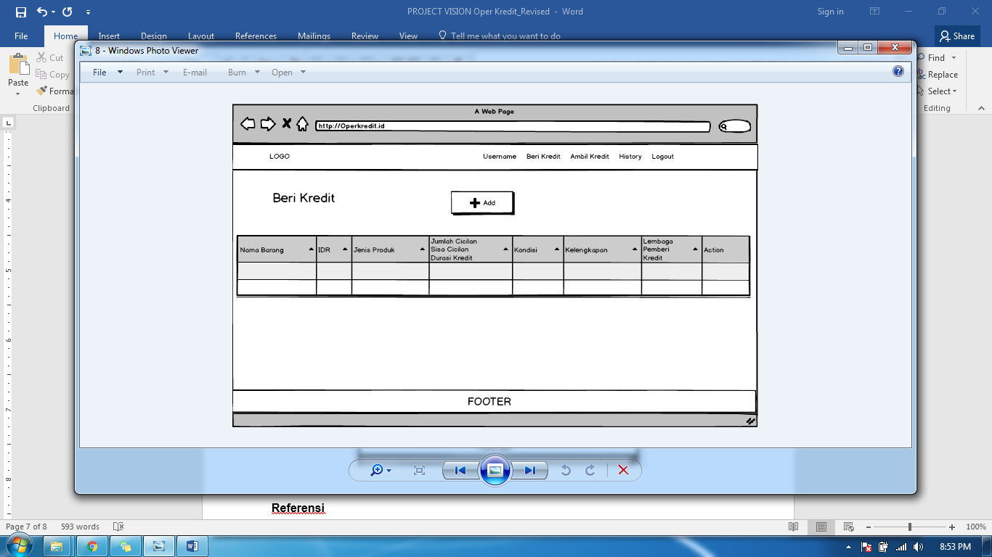

Gambar 1 10 Mockup Tambah Barang dan lihat daftar barang

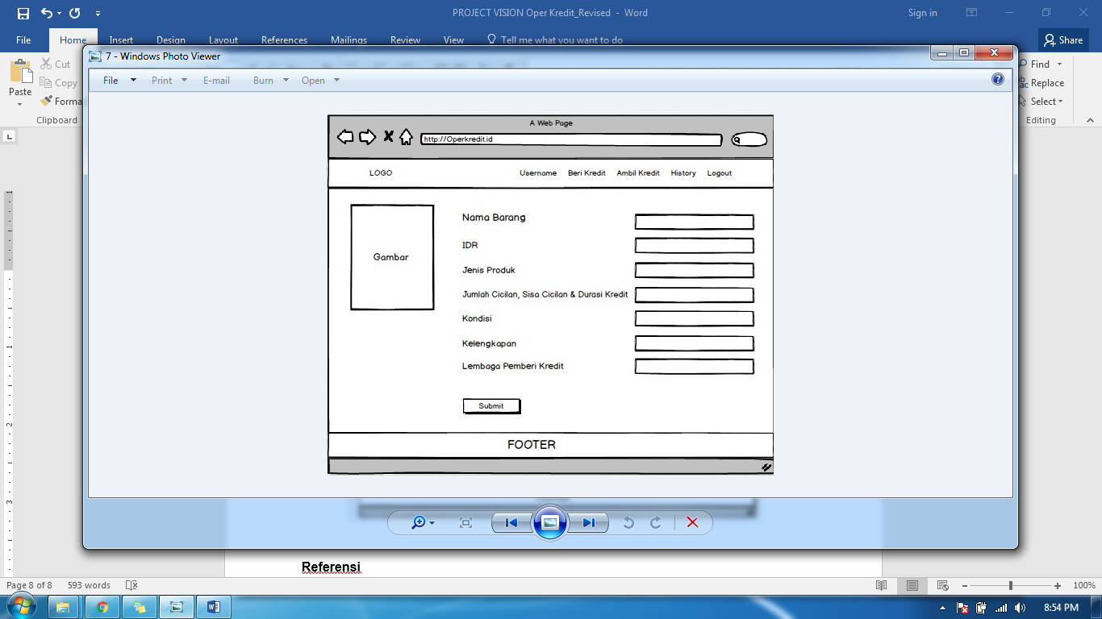

Gambar 1 11 Mockup form input barang

# PHYSICAL Architecture DESIGN

## Type of Architecture

*Operkredit.Id menggunakan desain three tier client-server architecture, yang terdiri dari presentation logic, application logic, dan data access logic. Untuk presentation logic dan application logic akan dieksekusi pada komputer client, sedangkan data acces logic, dan data storage dilakukan pada server. Dengan kata lain,* Three client-server *berkonsep* client *hanya menampilkan* presentation logic*,* application logic *hanya menangani* business logic *dan* database server *menangani* data access logic *dan* data storage.

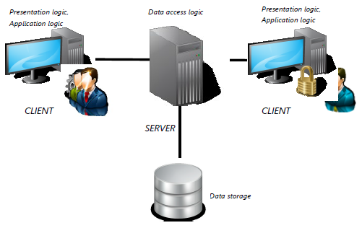

(sumber gambar: dokumen Salihara)

Gambar 1 Physical Architecture

## Hardware and Software Specification

Bagian ini menjelaskan spesifikasi hardware dan software yang dibutuhkan untuk pengembangan, deployment, dan pemeliharaan sistem.

###### Hardware Specification

Spesifikasi hardware yang dibutuhkan untuk pengembangan, deployment dan pemeliharaan system kami yaitu :

**Laptop**

Windows Edition : Windows 8.1 Pro

Processor : Intel® Core ™ i3-4030U CPU @ 1.90Hz 1.90Hz

Installed memory (RAM) : 4.00 GB

System type : 64-bit Operating System, x64-based processor

###### Software Specification

Software yang dibutuhkan untuk membangun modul terkait yaitu :

-Operating System : Windows Server 2012

-Laravel

-MySQL

-Notepad++ dan sublime text

-XAMPP

## Alternative Teknologi

###### Framework

Tabel 1 *Framework*

|  |  |  |
| --- | --- | --- |
| Modul | Laravel | Codeigniter |
| Class Auto Loading | Yes | No |
| * Database mySQL | Yes | Yes |
| * Database SQLite | Yes | Yes |
| * Database MSSQL | Yes | Yes |
| * Database PostgreSQL | Yes | Yes |
| * Database Cubrid | Yes | No |
| * ODBC drivers | Yes | No |
| * Database MariaDB | No. | No |
| Authentication Library | Yes | No |
| External Modules | Yes (Bundles) | No |
| Form Validation Rules | Yes | Yes |
| Internationalization | Yes | Yes |
| Layout Control | Yes | No |
| ORM | Yes | No |
| Error Stack Trace | Yes | No |

###### Programing Language

Tabel 2 *Programming Language*

|  |  |  |
| --- | --- | --- |
| PHP | Ruby | Java |
| PHP bersifat open source, berfungsi utaman digunakan untuk pengembangan web (a.k.a. membuat halaman web.) PHP diciptakan untuk merampingkan pembuatan halaman web. Ini adalah bahasa pemrograman yang cukup sederhana yang bisa dijemput dengan cepat. Ini digunakan oleh banyak perusahaan berbasis web termasuk Facebook, Wikipedia, dan WordPress. | Ruby adalah bahasa pemrograman berorientasi objek yang berorientasi pada tujuan yang dikembangkan pada pertengahan tahun 90an di Jepang. Ini adalah salah satu bahasa pemrograman yang lebih sederhana untuk dipelajari dan sering digunakan sebagai batu loncatan untuk Ruby on Rails. Ini dikembangkan untuk menjadi menyenangkan sekaligus kode, dan untuk meningkatkan produktivitas. Ini dikenal karena mudah dibaca, dan akibatnya banyak programmer merekomendasikan belajar Ruby sebagai bahasa pengkodean pertama Anda. Ini digunakan oleh situs seperti Hulu, Shopify, Airbnb dan banyak lainnya. | Java saat ini adalah bahasa yang paling populer dan banyak digunakan di dunia. Meskipun awalnya dibuat untuk TV interaktif, ini dikenal sebagai bahasa pilihan untuk perangkat Android. Ini juga bahasa pengkodean perangkat lunak tingkat enterprise pilihan. Ini adalah bahasa pengkodean serbaguna yang bagus karena dapat digunakan lintas platform (artinya itu sama mudahnya digunakan pada aplikasi smartphone seperti pada aplikasi desktop). Ini menyerupai C ++ dalam sintaks dan struktur sehingga mudah untuk diambil jika Anda sudah mengenal bahasa C. |

###### DBMS

Tabel 3 DBMS

|  |  |  |  |
| --- | --- | --- | --- |
|  | MySQL | MS SQL Server | Oracle |
| Primary database model | [Relational DBMS](https://db-engines.com/en/article/RDBMS) | [Relational DBMS](https://db-engines.com/en/article/RDBMS) | [Relational DBMS](https://db-engines.com/en/article/RDBMS) |
| Additional database models | [Document store](https://db-engines.com/en/article/Document+Stores) [Key-value store](https://db-engines.com/en/article/Key-value+Stores) | [Document store](https://db-engines.com/en/article/Document+Stores) [Key-value store](https://db-engines.com/en/article/Key-value+Stores) | [Document store](https://db-engines.com/en/article/Document+Stores) [Key-value store](https://db-engines.com/en/article/Key-value+Stores) |
| |  |  | | --- | --- | | [DB-Engines Ranking](https://db-engines.com/en/ranking) |  | | [Trend Chart](https://db-engines.com/en/ranking_trend/system/Microsoft+Access%3BMySQL%3BOracle) | | |  |  |  | | --- | --- | --- | | **Score** | 1298.83 | | | **Rank** | #2 | [**Overall**](https://db-engines.com/en/ranking) | |  | #2 | [**Relational DBMS**](https://db-engines.com/en/ranking/relational+dbms) | | **Score** 1210.32   |  |  |  | | --- | --- | --- | | **Rank** | #3 | [**Overall**](https://db-engines.com/en/ranking) | |  | #3 | [**Relational DBMS**](https://db-engines.com/en/ranking/relational+dbms) | | |  |  |  | | --- | --- | --- | | **Score** | 1348.80 | | | **Rank** | #1 | [**Overall**](https://db-engines.com/en/ranking) | |  | #1 | [**Relational DBMS**](https://db-engines.com/en/ranking/relational+dbms) | |
| Website | [www.mysql.com](https://www.mysql.com/) | [www.microsoft.com/­en-us/­sql-server](https://www.microsoft.com/en-us/sql-server/) | [www.oracle.com/­database/­index.html](https://www.oracle.com/database/index.html) |
| Technical documentation | [dev.mysql.com/­doc](https://dev.mysql.com/doc/) | [docs.microsoft.com/­en-ie/­sql/­sql-server/­sql-server-technical-documentation](https://docs.microsoft.com/en-ie/sql/sql-server/sql-server-technical-documentation) | [docs.oracle.com/­en/­database](https://docs.oracle.com/en/database/) |
| Developer | Oracle | Microsoft | Oracle |
| Initial release | 1995 | 1989 | 1980 |
| Current release | 5.7.20, October 2017 | SQL Server 2017, October 2017 | 12 Release 2 (12.2.0.1), March 2017 |
| License | Open Source | commercial | commercial |
| Cloud-based | no | no | no |
| Implementation language | C and C++ | C++ | C and C++ |
| Server operating systems | FreeBSD Linux OS X Solaris Windows | Linux Windows | AIX HP-UX Linux OS X Solaris Windows z/OS |
| Data scheme | yes | yes | yes |
| Typing | yes | yes | yes |
| XML support | yes | yes | Yes |
| Secondary indexes | yes | yes | Yes |
| SQL | yes | yes | Yes |
| APIs and other access methods | ADO.NET JDBC ODBC | OLE DB Tabular Data Stream (TDS) ADO.NET JDBC ODBC | ODP.NET Oracle Call Interface (OCI) JDBC ODBC |
| Supported programming languages | Ada C C# C++ D Delphi Eiffel Erlang Haskell Java JavaScript (Node.js) Objective-C OCaml Perl PHP Python Ruby Scheme Tcl | C++ Delphi Go Java JavaScript (Node.js) PHP Python R Ruby Visual Basic | C C# C++ Clojure Cobol Delphi Eiffel Erlang Fortran Groovy Haskell Java JavaScript Lisp Objective C OCaml Perl PHP Python R Ruby Scala Tcl Visual Basic |
| Server-side scripts | yes | Transact SQL and .NET languages | PL/SQL |
| Triggers | yes | yes | Yes |
| Partitioning methods | horizontal partitioning, sharding with MySQL Cluster or MySQL Fabric | tables can be distributed across several files (horizontal partitioning); sharding through federation | horizontal partitioning |
| Replication methods | Master-master replication Master-slave replication | yes, but depending on the SQL-Server Edition | Master-master replication Master-slave replication |
| MapReduce | No | No | No |
| Consistency concepts | Immediate Consistency | Immediate Consistency | Immediate Consistency |
| Foreign keys | yes | Yes | yes |
| Transaction concepts | ACID | ACID | ACID |
| Concurrency | yes | yes | yes |
| Durability | yes | yes | yes |
| In-memory capabilities | yes | yes | yes |
| User concepts | Users with fine-grained authorization concept | fine grained access rights according to SQL-standard | fine grained access rights according to SQL-standard |

# Test Plan

## UAT

User Acceptance Test (UAT) atau Uji Penerimaan Pengguna adalah suatu proses pengujian oleh pengguna yang dimaksudkan untuk menghasilkan dokumen yang dijadikan bukti bahwa software yang telah dikembangkan telah dapat diterima oleh pengguna, apabila hasil pengujian (testing) sudah bisa dianggap memenuhi kebutuhan dari pengguna.

# DAFTAR PUSTAKA

<https://betha.wordpress.com/2006/05/01/user-acceptance-test/>

<https://db-engines.com/en/system/Microsoft+SQL+Server>

<https://db-engines.com/en/system/MySQL>

https://db-engines.com/en/system/Oracle